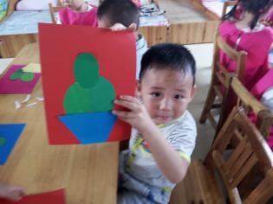
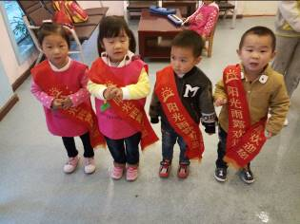
观 察 记 录
时间：2017.11.14 地点：常青树班 记录：艾拉
一、晨间情况：
今天的天气很不错哦，虽然太阳公公偷了个懒，但是我们的宝宝们依旧是早早的来到幼儿园和老师妈妈们一起玩好玩的晨间游戏，今天我们的玩得是好玩的滑滑梯，小伙伴们都快点加入到我们晨间锻炼的队伍里吧。
二、整体情况：
今天的营养早餐是：香菇肉沫粥、鹌鹑蛋、葱油卷；营养午餐是：土豆红烧肉、香干圆白菜、海带鱼丸汤、紫米饭；加点：蒸红薯；养晚餐是：鱼香肉丝、金银卷、红豆粥。
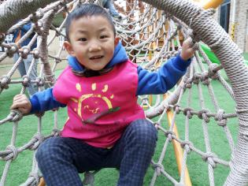
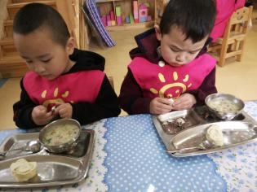
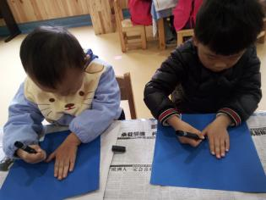
美味的营养早餐过后，我们就开始了今天的课程啦，是瑞希妈妈带给小朋友们的艺术活动课《一双手套》，教育目标是：1、知道我们的城市有很多的清洁工为我们大家服务；2、能大胆想象，尝试用线描画的形式设计各种手套；3、用感恩的心情去体验乐趣。首先瑞希妈妈带着小朋友们一起领略了环卫工人的工作和辛苦，让孩子们学会感恩。然后宝贝们一起欣赏了很多美丽的手套的图片，接着我们的宝贝们就开始了自己的创作，给我们的环卫工人设计一双漂亮保暖的手套。宝贝们拿到底板纸以后把自己的小手放在纸上比对着自己的小手开始描画，然后再画上设计出漂亮的图案，有的小朋友画的是太阳，因为太阳的照耀很暖和；有的小朋友画的是爱心，表达了自己的感恩之情。宝贝们的小手越来越灵巧了，都成为了一个棒棒哒小画家，让我们一起去看看宝贝们的精彩表现吧。

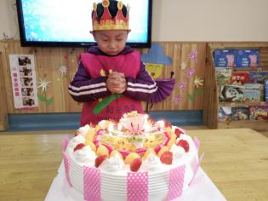
攀爬架我可不在话下 好吃的早餐 看我画的认真不
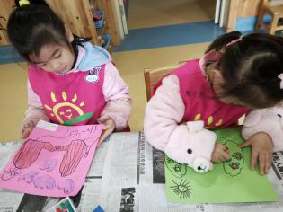
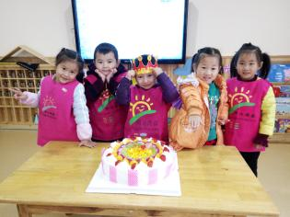

我的设计你喜欢吗？ 兴旺宝贝生日快乐哦 悄悄的在心里许个愿望
又到了才艺展示的时间了，今天才艺展示的小明星是：席东轩、马玉鑫、张涵博、仇今辰、吴欣珂。让我们一起来看看宝贝用什么妙招来摆平厚重的衣服的吧。
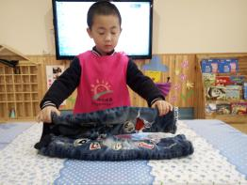
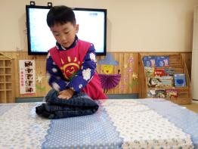
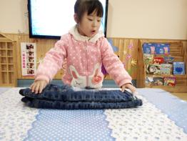
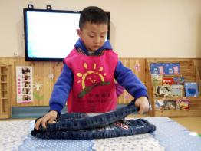
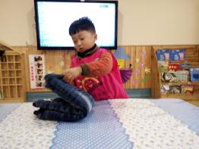

“裤腰对裤腰，裤脚对裤脚，中间折一折、衣服就叠好”
三、教师寄语：
1、明天才艺展示的小朋友有：阮筝、江奕锋、张纪颢、丁文钦。本周我们才艺展示的内容是《叠裤子》，请家长在家里给宝贝提前准备哦！谢谢配合！

非常感谢您对我们工作的支持与配合!

